DAFTAR PUSTAKA
Anonim. 1997. Drainase Perkotaan. Penerbit Gunadarma, Jakarta.
Arisma, V. Y., Mulyandari, E., & Yuono, T. (2022). Evaluasi dan Perencanaan Sistem Drainase Perkotaan Studi Kasus Jalan kapten Mulyadi Kabupaten Karanganyar.
Departemen Pekerjaan Umum RI
Ditjen Penataan Ruang Dept. PU. 2015. Pedoman Pengendalian Pemanfaatan Ruang Di kawasan Rawan Bencana Banjir.
Hasmar. 2002. Drainase Perkotaan. penerbit UII Press.
Isnaini, F. (2018). Evaluasi Kapasitas Daya Tampung Saluran Drainase Jalan Damanhuri Pada Kota Samarinda.
J.A. Mukomoko (1987). Rencana Anggaran Biaya
Kondoatie, Robert J. 2005. Pengelolaan Sumber Daya Air Terpadu. Yogyakarta: Penerbit Andi Offset.
Porajouw, A. M., Mananoma, T., & Tangkudung, H. (2019). Analisis Sistem Drainase Di Kelurahan Tirkala Kumaraka Kota Manado.
Prawati, E., & Fajri, R. A. (2021). Analisis Sistem Drainase Akibat Curah Hujan Yang Tinggi.
Prawati, E., Rolia, E., & Ashiddiqy, F. (2022) Analisis Sistem Drainase terhadap Penanggulangan Banjir Dan Genangan Di Kecamatan Metro Timur-Kota Metro-Lampung.
Santoso, T.H., Salsabilla, N.S., Mirajhusnita, I., Weimtoro., Hermawan, O.H., & Yusuf, M. (2023). Penanganan Banjir Di Lingkungan Universitas Pancasakti Tegal Dengan Menggunakan Sisitem Drainase U-Ditch dan Box Culvert.
Subarkah. 1980. Analisa Koefisien Limpasan Pada Persamaan Rasional Untuk Menghitung Debit Banjir Rencana Di DAS Bangga.
Suripin, Dr. Ir. M. Eng 2003. Sistem Drainase Perkotaan Yang Berkelanjutan. Penerbit Andi Yogyakarta.
Suripin, Dr. Ir. M. Eng 2004. Sistem Drainase Perkotaan yang Berkelanjutan. Penerbit Andi, Semarang.
Triatmodjo, B. 2013. Hidrologi Terapan. Yogyakarta: Penerbit Beta Offset Yogyakarta.
Triatmodjo, B. 2015. Hidrologi Terapan. Yogyakarta: Penerbit Beta Offset Yogyakarta.
Weimintoro, Wibowo, H. & Ningrum, L.A (2020). Perbandingan Penggunaan Variasn Pasir Eks. Cirebon-Pamali Dan Varian Eks. Cirebon-Gung Sebagai Agregat Halus Pada Beton Terhadap Nilai Kuat Tekan Beton.

LAMPIRAN
Lampiran 1. Tabel Koefisien Kekasaran Manning
Tipe Saluran | Kondisi
 | Baik | Cukup | Buruk
a. Saluran buatan :
1. Saluran tanah, lurus beraturan | 0,020 | 0,023 | 0,025
2. Saluran tanah, digali biasanya | 0,028 | 0,030 | 0,025
3. Saluran batuan, tidak lurus & tidak beraturan | 0,040 | 0,045 | 0,045
4. Saluran batuan, lurus beraturan | 0,030 | 0,035 | 0,035
5. Saluran batuan, vegetasi pada sisinya | 0,030 | 0,035 | 0,040
6. Dasar tanah, sisi batuan koral | 0,030 | 0,030 | 0,040
7. Saluran berliku-liku kecepatan rendah | 0,025 | 0,028 | 0,030
b. Saluran alam :
1. Bersih, lurus, tetapi tanpa pasir & tanpa celah | 0,028 | 0,030 | 0,033
2. Berliku, bersih, tetapi berpasir & berlubang | 0,035 | 0,040 | 0,045
3. Idem 2, tidak dalam, kurang beraturan. | 0,045 | 0,050 | 0,065
4. Aliran lambat, banyak tanaman & lubang dalam | 0,060 | 0,070 | 0,080
5. Tumbuh tinggi & padat | 0,100 | 0,125 | 0,150
c. Saluran dilapisi :
1. Batu kosong tanpa adukan | 0,030 | 0,033 | 0,035
2. Idem 1, dengan adukan semen | 0,020 | 0,025 | 0,030
3. Lapisan beton sangat halus | 0,011 | 0,012 | 0,013
4. Lapisan beton biasa dengan tulangan baja | 0,014 | 0,014 | 0,015
5. Idem 4, tetapi tulangan kayu | 0,016 | 0,016 | 0,018
Sumber : Dheden Maulana, 2020

Lampiran 2. Tabel Nilai K Distribusi Log Pearson III
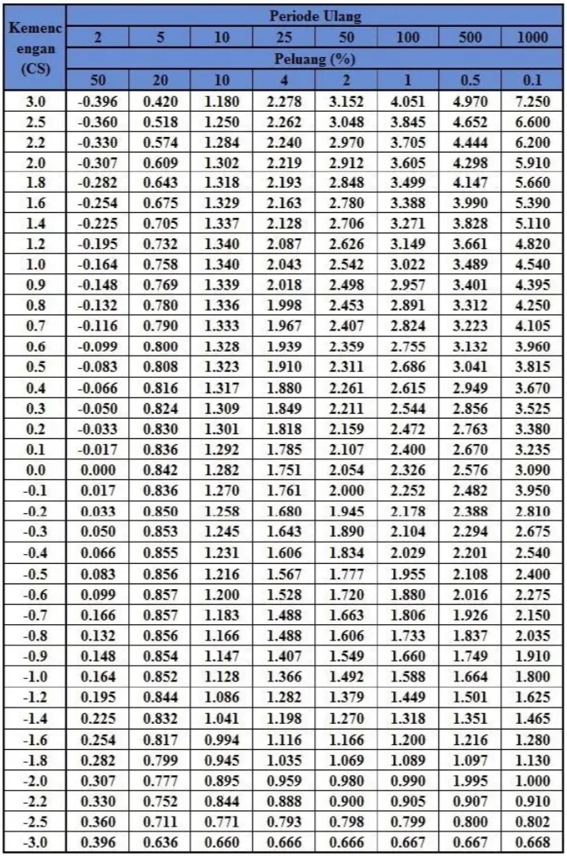
Sumber : Soewarno, 1995

Lampiran 3. Tabel Nilai Kritis Distribusi Chi-Square
df | 0,1 | 0,05 | 0,025 | 0,001 | 0,005
1 | 2,705543 | 3,841459 | 5,023886 | 6,634897 | 7,879439
2 | 4,605170 | 5,991465 | 7,377759 | 9,210340 | 10,596635
3 | 6,251389 | 7,814728 | 9,348404 | 11,344867 | 12,838156
4 | 7,779440 | 9,487729 | 11,143287 | 13,276704 | 14,860259
5 | 9,236357 | 11,070498 | 12,832502 | 15,086272 | 16,749602
6 | 10,644641 | 12,591587 | 14,449375 | 16,811894 | 18,547584
7 | 12,017037 | 14,067140 | 16,012764 | 18,475307 | 20,277740
8 | 13,361566 | 15,507313 | 17,534546 | 20,090235 | 21,954955
9 | 14,683657 | 16,918978 | 19,022768 | 21,665994 | 23,589351
10 | 15,987179 | 18,307038 | 20,483177 | 23,209251 | 25,188180
11 | 17,275009 | 19,675138 | 21,920049 | 24,724970 | 26,756849
12 | 18,549348 | 21,026070 | 23,336664 | 26,216967 | 28,299519
13 | 19,811929 | 22,362032 | 24,735605 | 27,688250 | 29,819471
14 | 21,064144 | 23,684791 | 26,118948 | 29,141238 | 31,319350
15 | 22,307130 | 24,995790 | 27,488393 | 30,577914 | 32,801321
16 | 23,541829 | 26,296228 | 28,845351 | 31,999927 | 34,267187
17 | 24,769035 | 27,587112 | 30,191009 | 33,408664 | 35,718466
18 | 25,989423 | 28,869299 | 31,526378 | 34,805306 | 37,156451
19 | 27,203571 | 30,143527 | 32,852327 | 36,190869 | 38,582257
20 | 28,411981 | 31,410433 | 34,169607 | 37,566235 | 39,996846
21 | 29,615089 | 32,670573 | 35,478876 | 38,932173 | 41,401065
22 | 30,813282 | 33,924438 | 36,780712 | 40,289360 | 42,795655
23 | 32,006900 | 35,172462 | 38,075627 | 41,638398 | 44,181275
24 | 33,196244 | 36,415029 | 39,364077 | 42,979820 | 45,558512
25 | 34,381587 | 37,652484 | 40,646469 | 44,314105 | 46,927890
26 | 35,563171 | 38,885139 | 41,923170 | 45,641683 | 48,289882
27 | 36,741217 | 40,113272 | 43,194511 | 46,962942 | 49,644915
28 | 37,915923 | 41,337138 | 44,460792 | 48,278236 | 50,993376
29 | 39,087470 | 42,556968 | 45,722286 | 49,587884 | 52,335618
30 | 40,256024 | 43,772972 | 46,979242 | 50,892181 | 53,671962
31 | 41,421736 | 44,985343 | 48,231890 | 52,191395 | 55,002704
32 | 42,584745 | 46,194260 | 49,480438 | 53,485772 | 56,328115
33 | 43,745180 | 47,399884 | 50,725080 | 54,775540 | 57,648445
34 | 44,903158 | 48,602367 | 51,965995 | 56,060909 | 58,963926
35 | 46,058788 | 49,801850 | 53,203349 | 57,342073 | 60,274771
36 | 47,212174 | 50,998460 | 54,437294 | 58,619215 | 61,581179
37 | 48,363408 | 52,192320 | 55,667973 | 59,892500 | 62,883335
38 | 49,512580 | 53,383541 | 56,895521 | 61,162087 | 64,181412
39 | 50,659770 | 54,572228 | 58,120060 | 62,428121 | 65,475571
40 | 51,805057 | 55,758479 | 59,341707 | 63,690740 | 66,765962
Sumber : Dr. Ir. Suripin, M. Eng, 2004
Lampiran 4. Foto Penelitian Di Desa Cangkring Kecamatan Talang Kabupaten Tegal
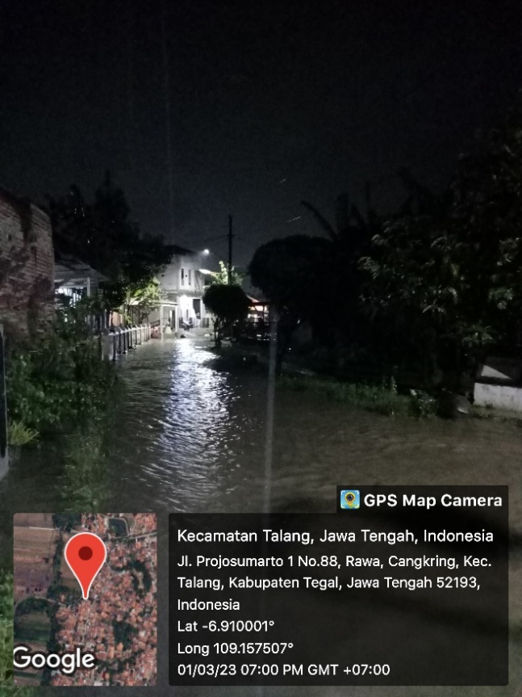
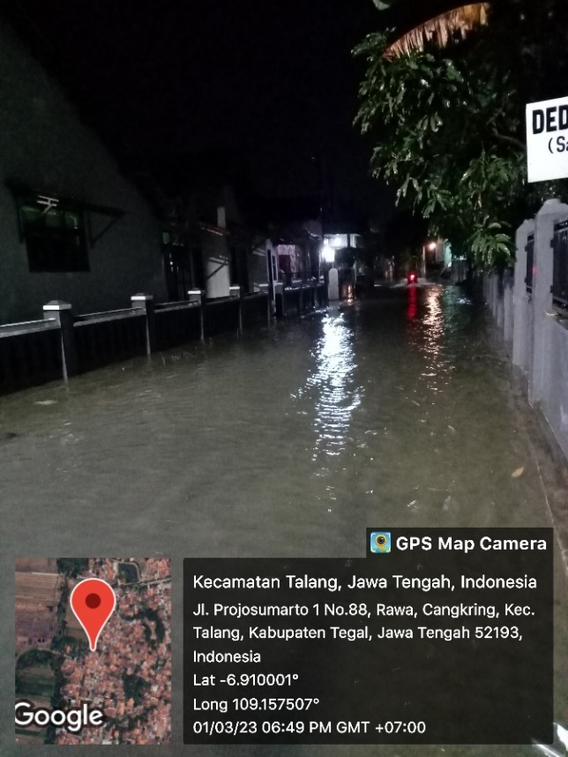
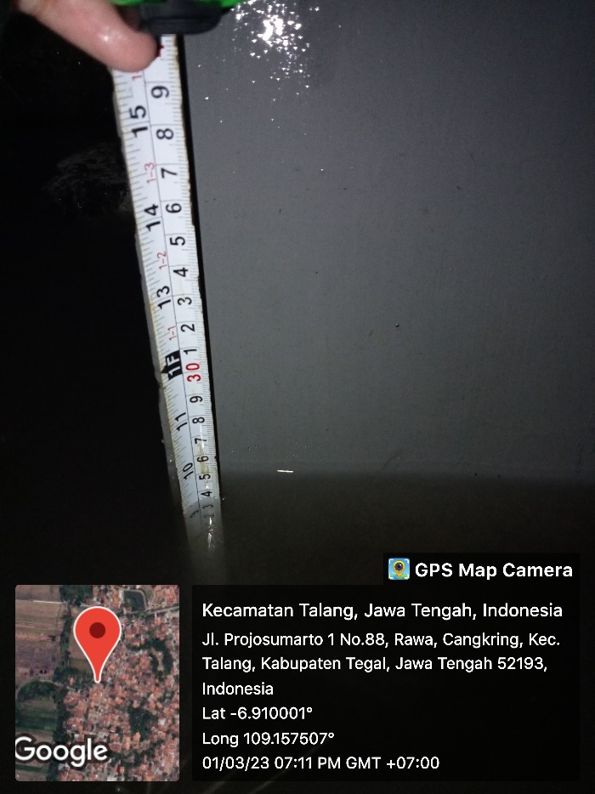
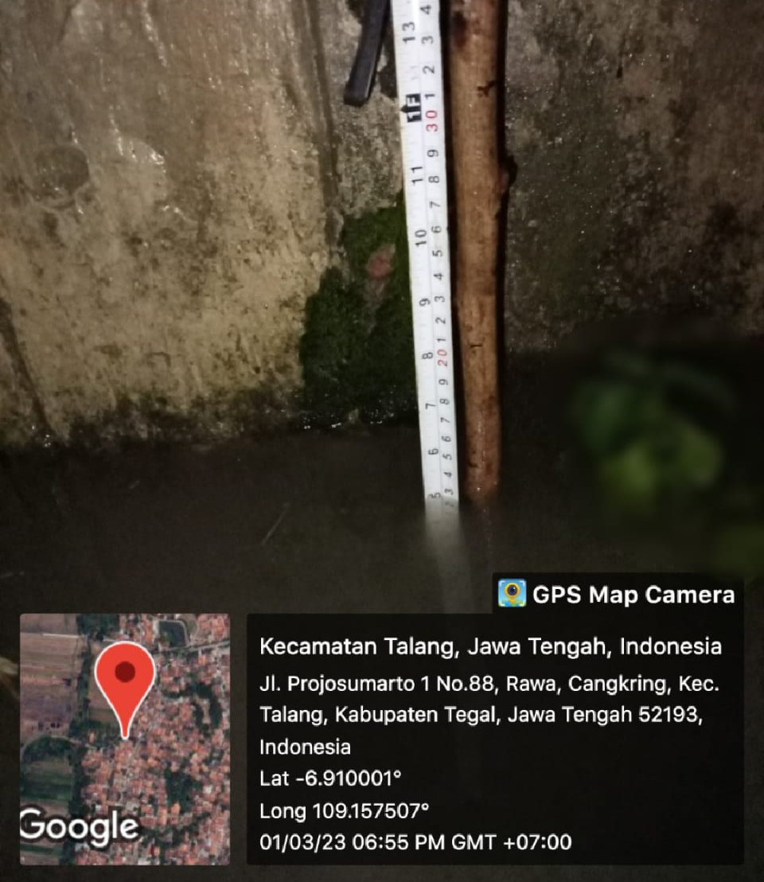
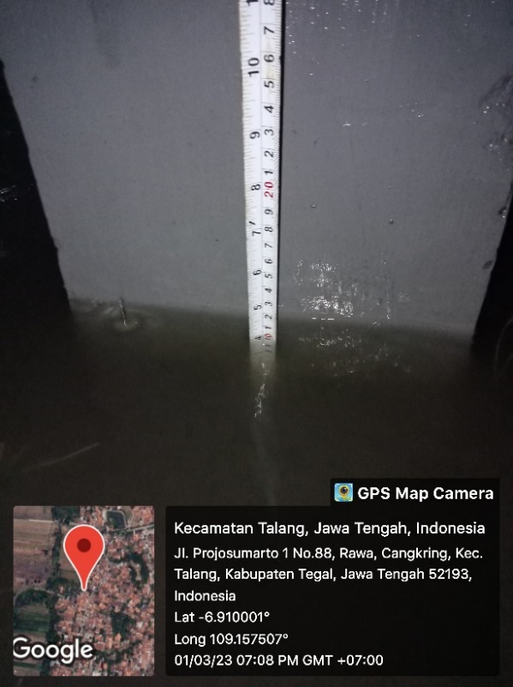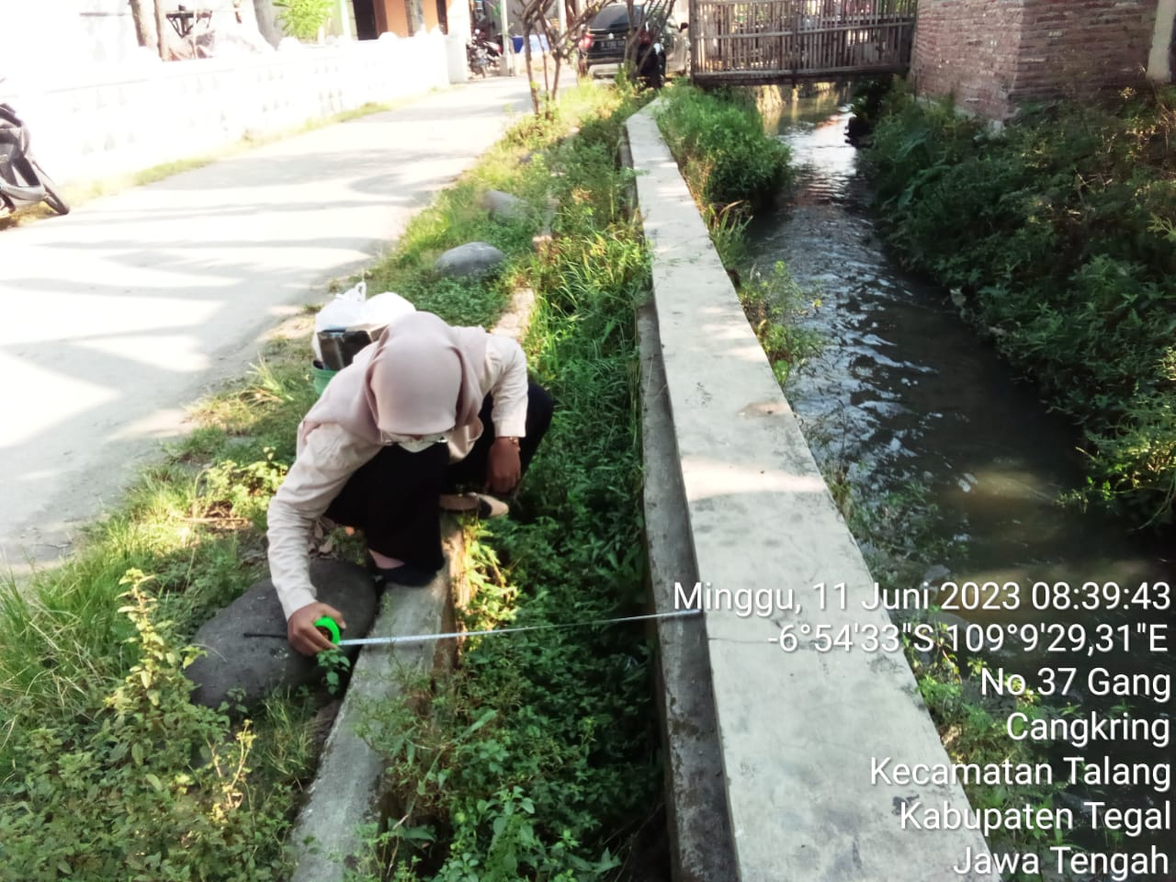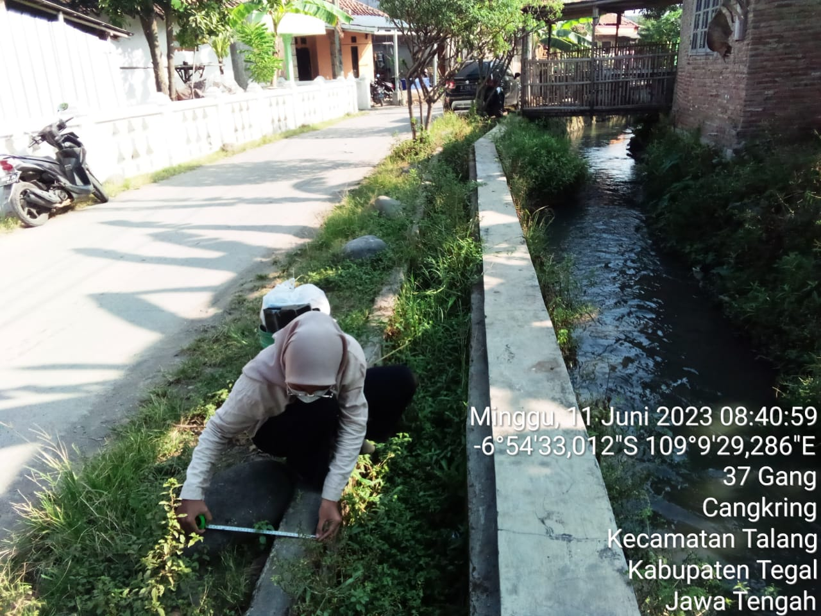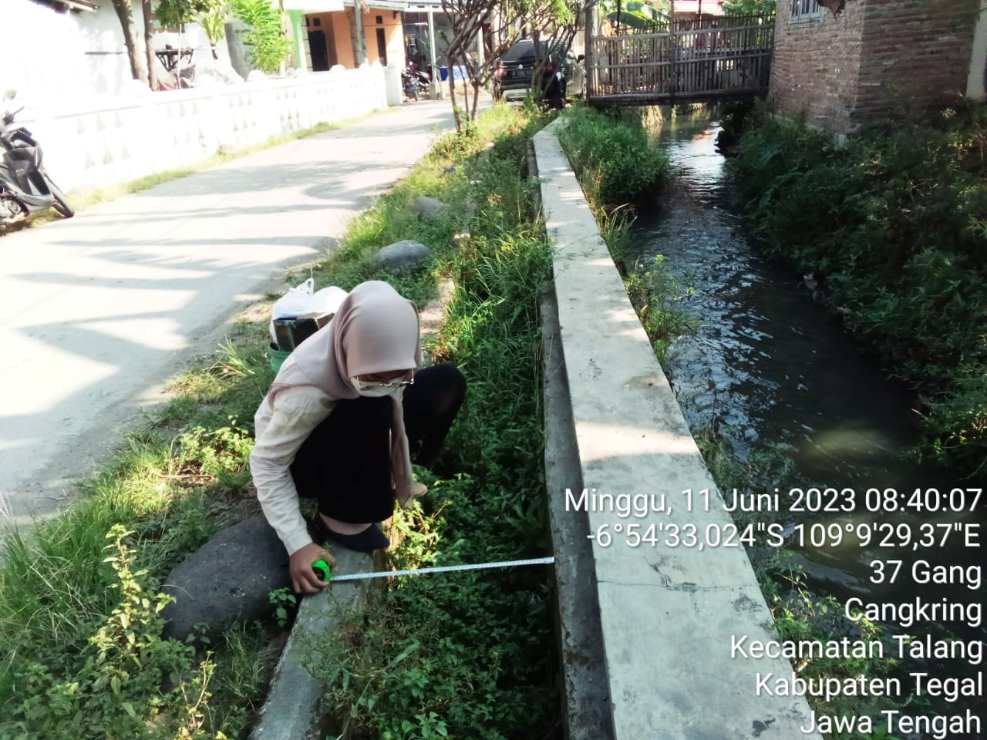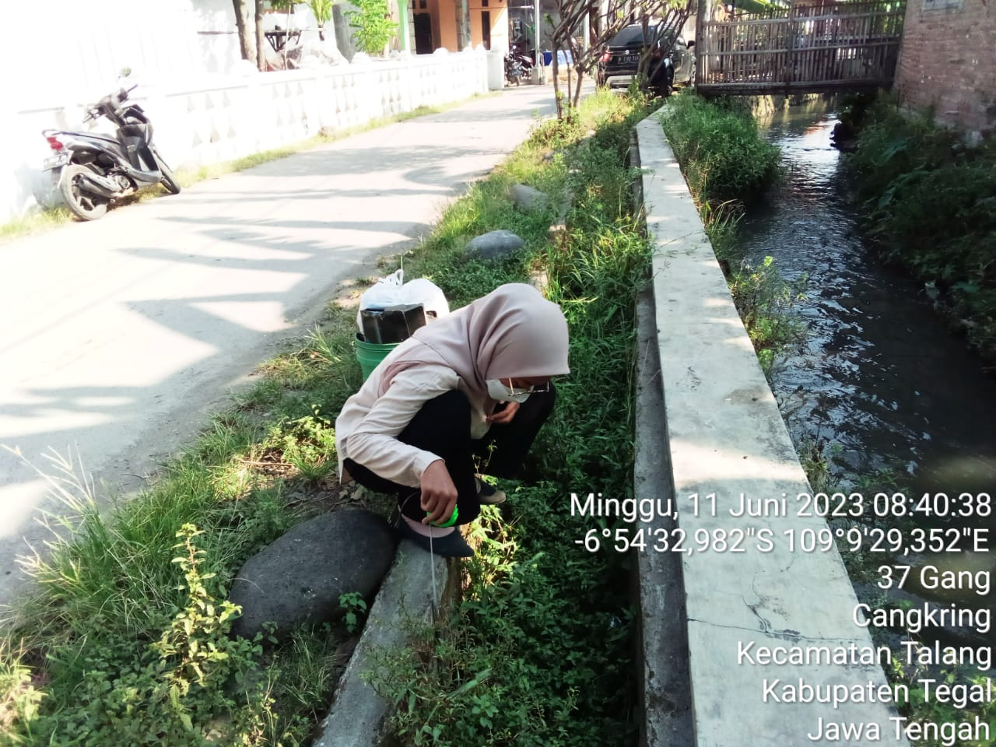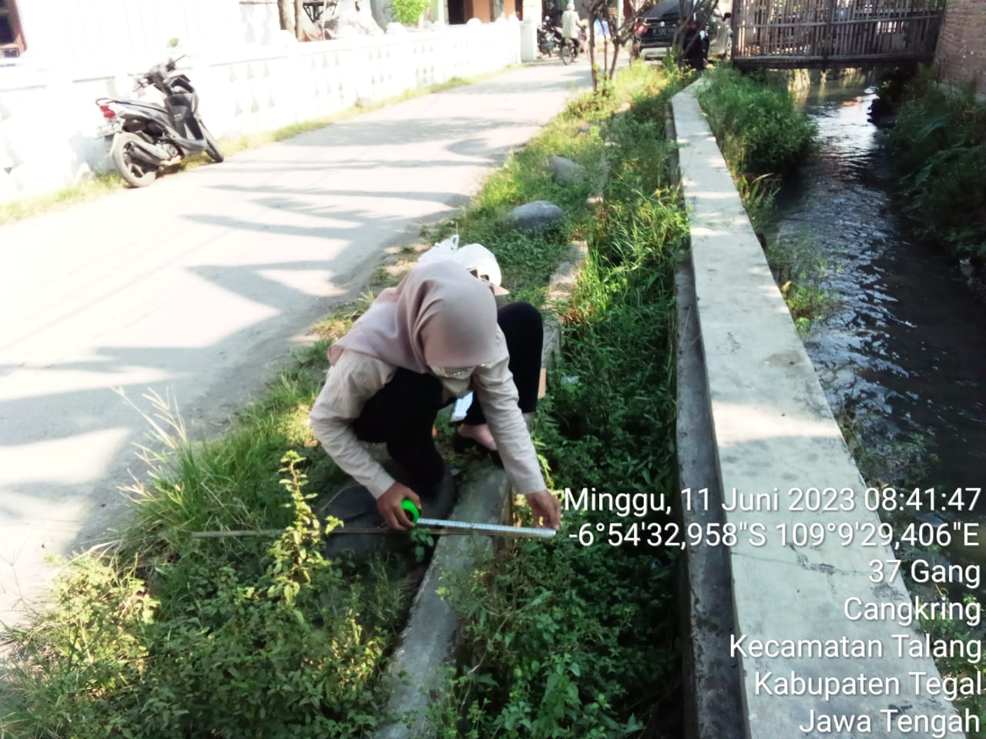
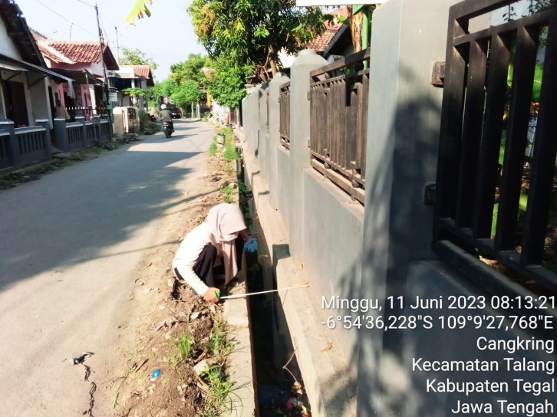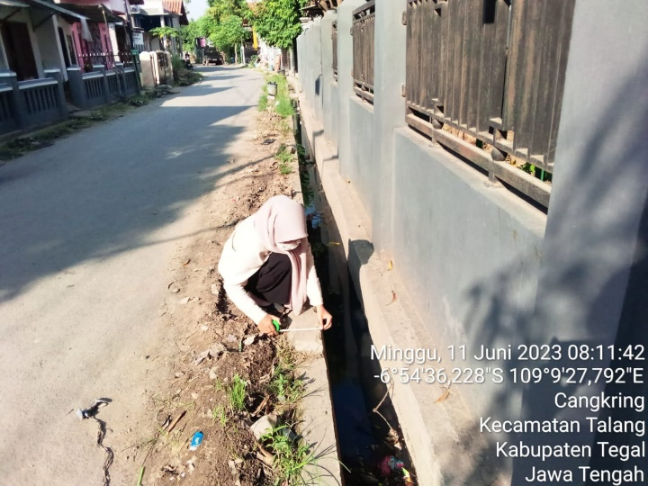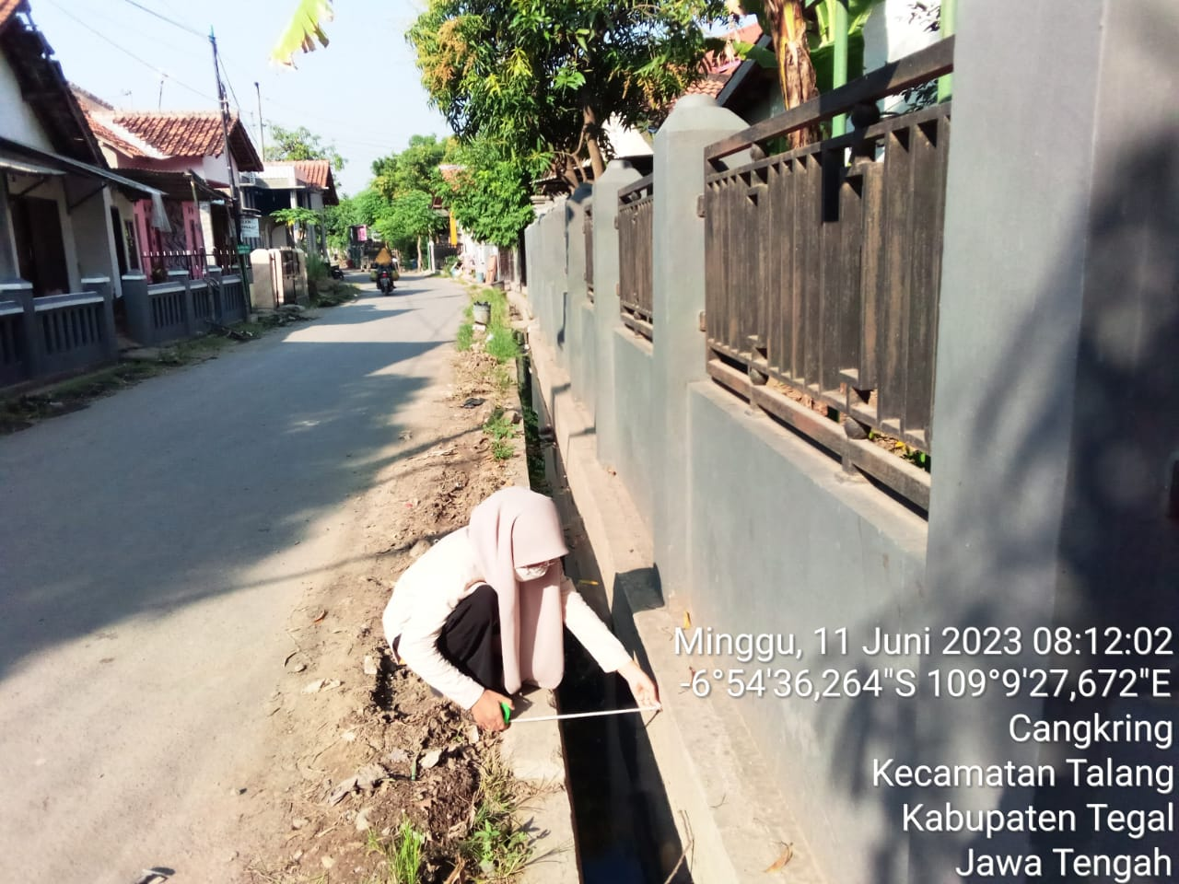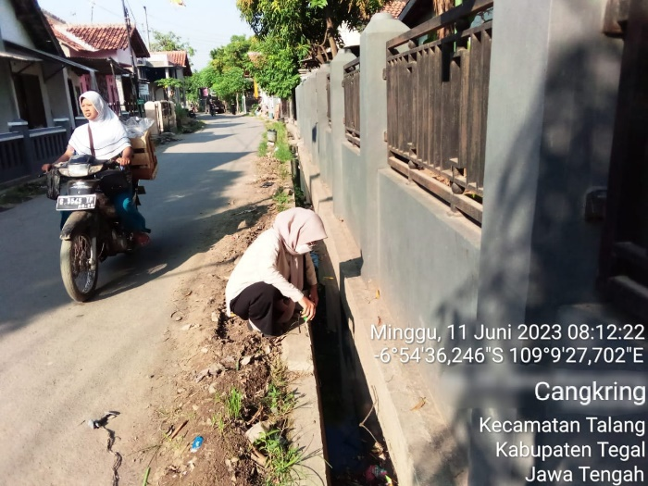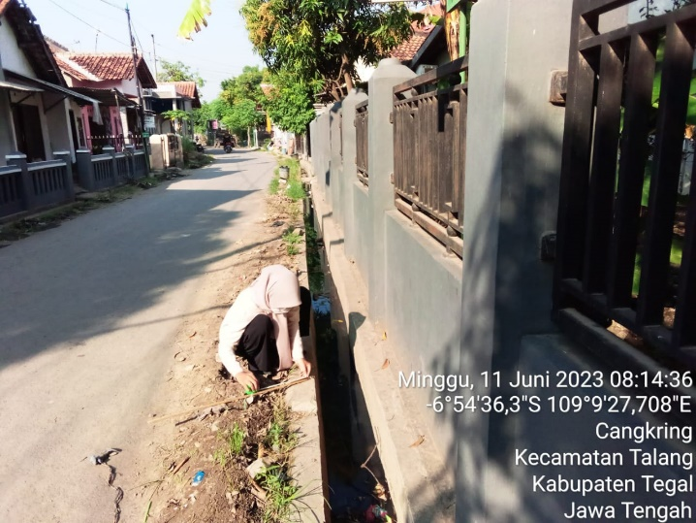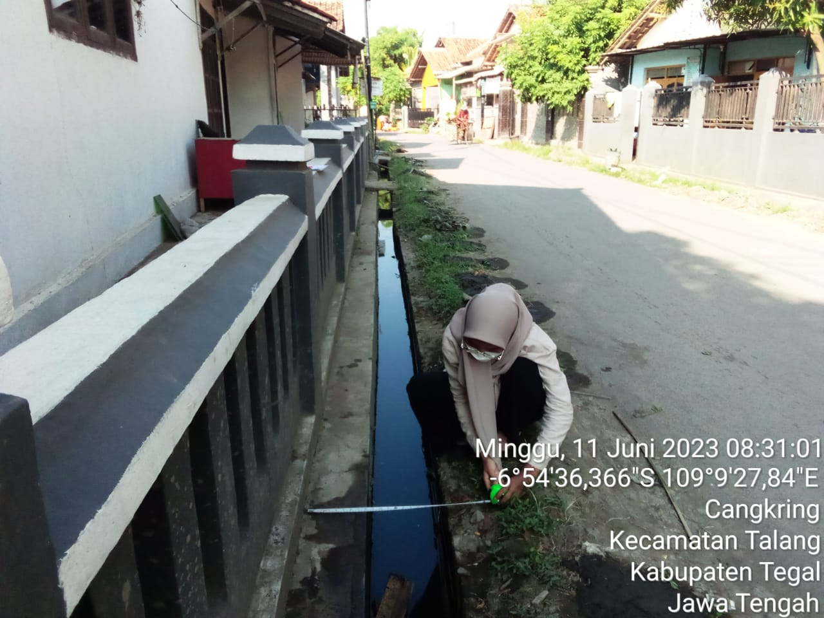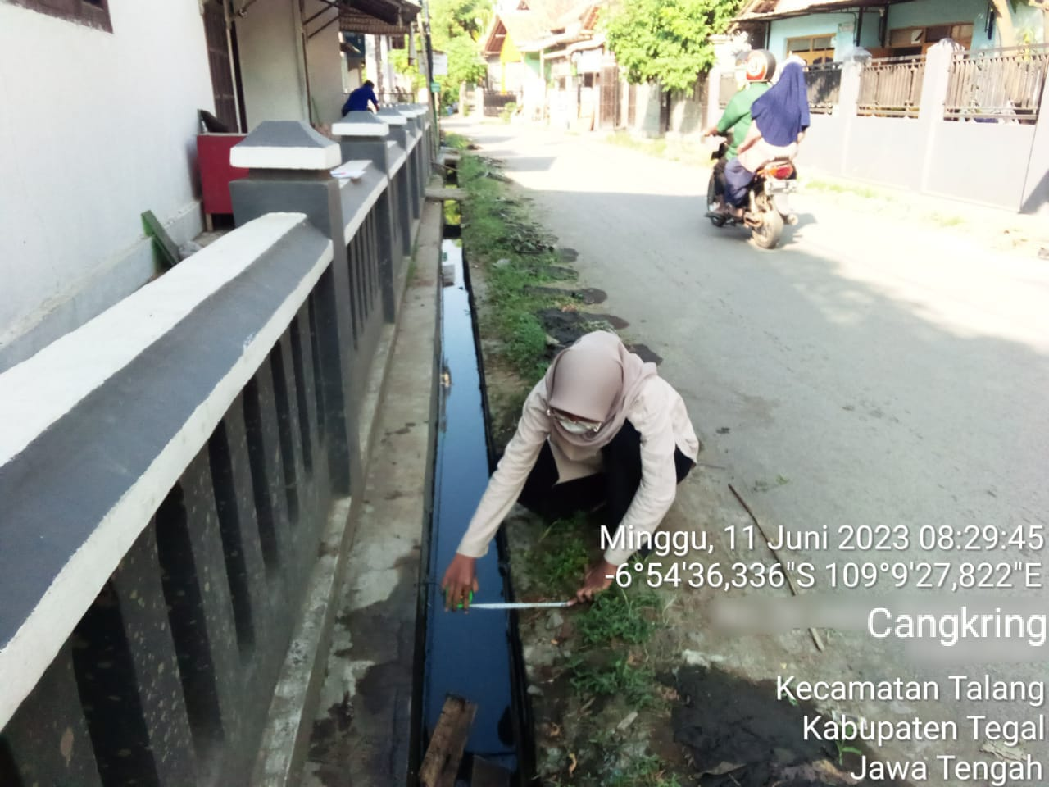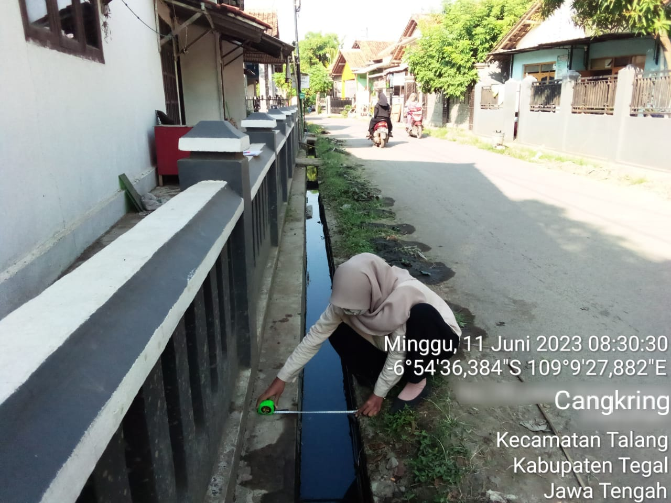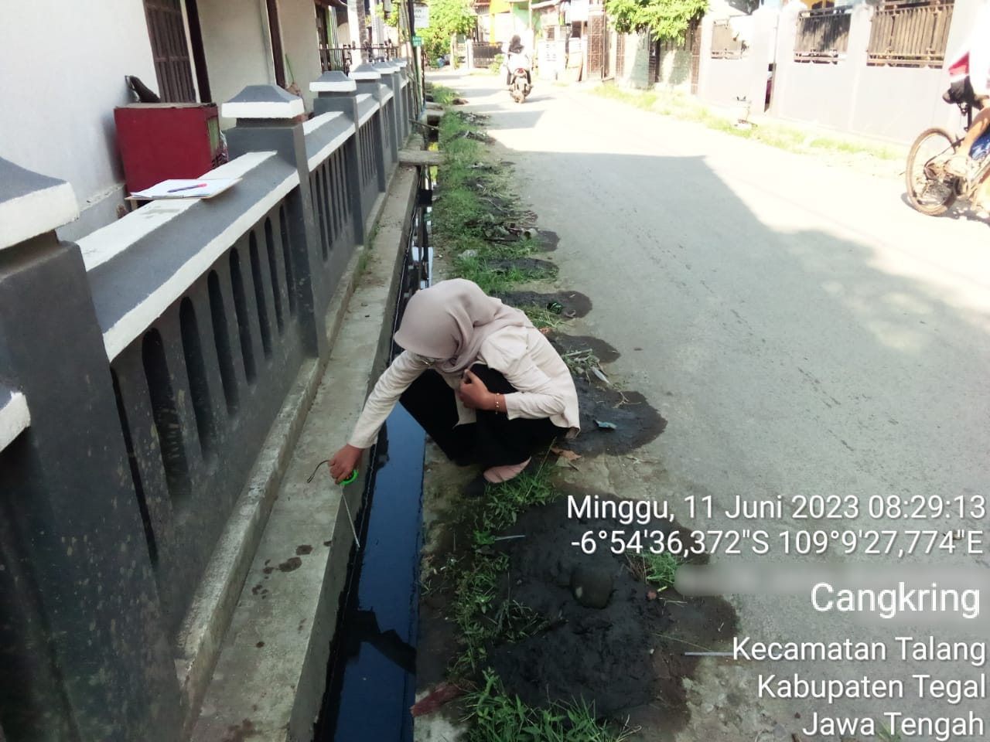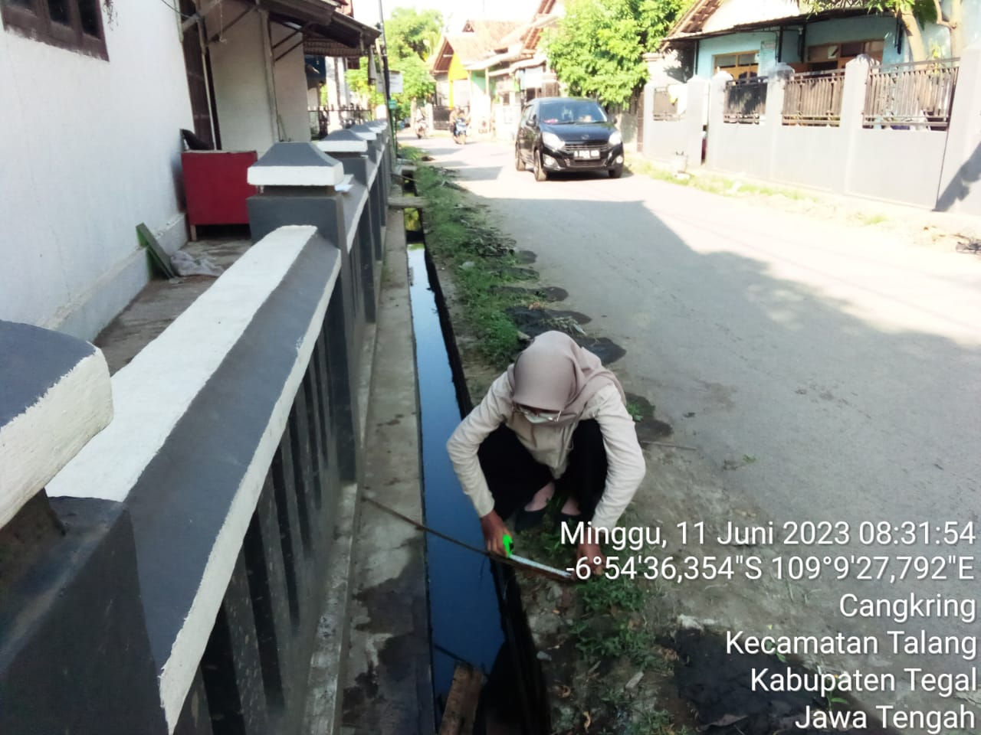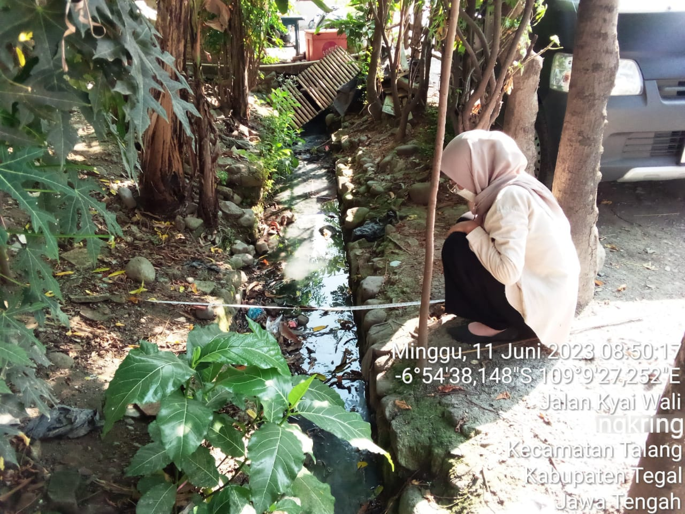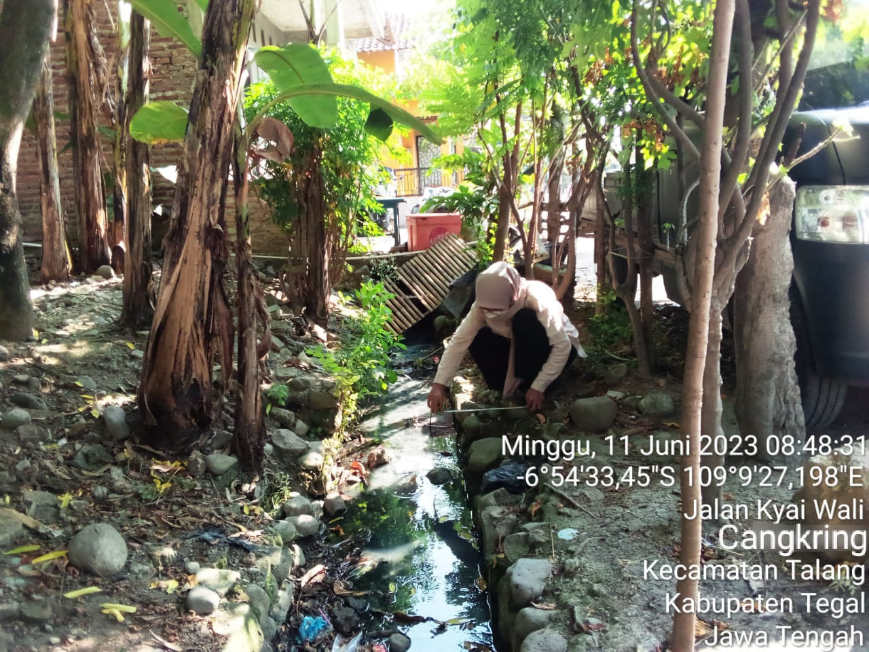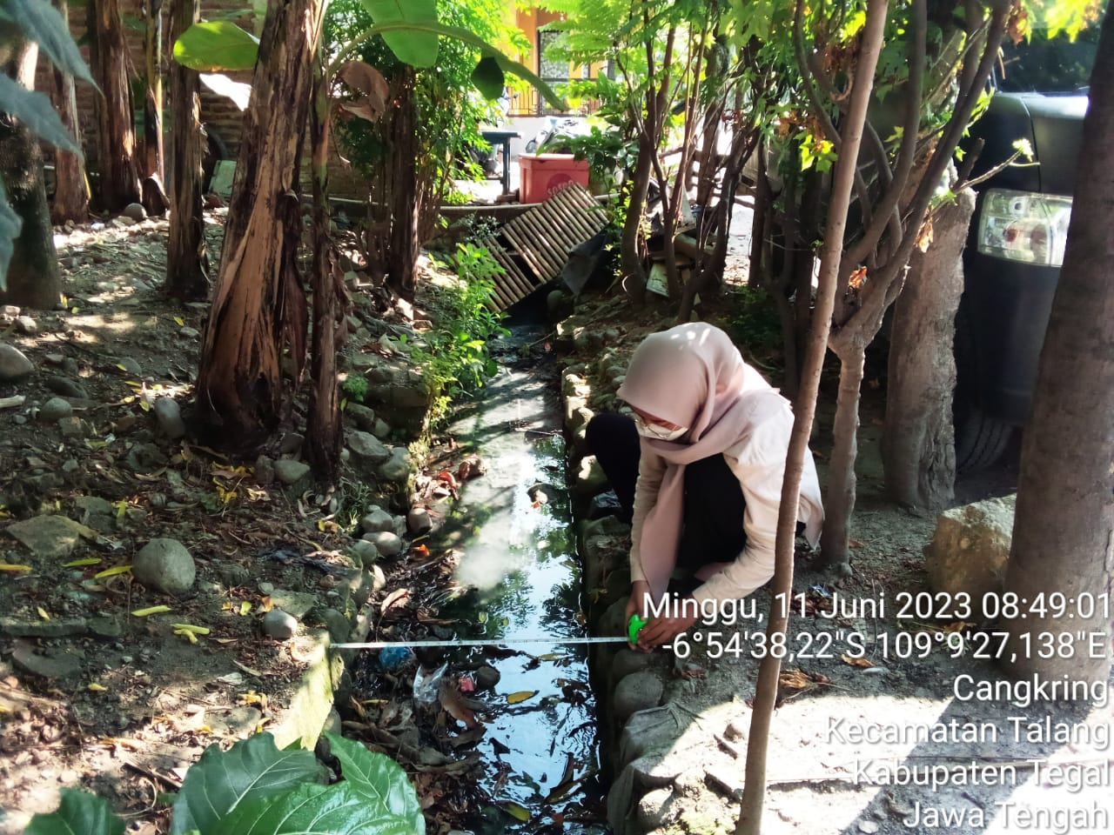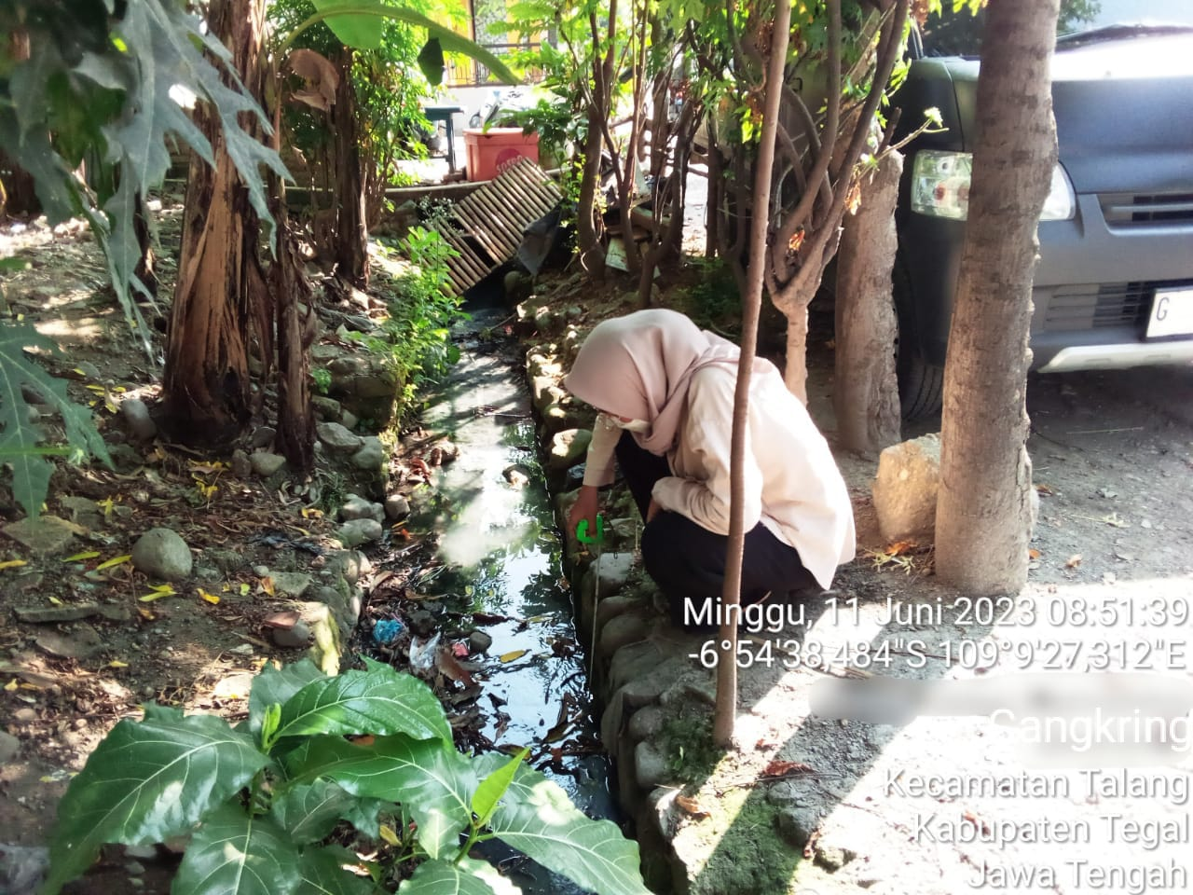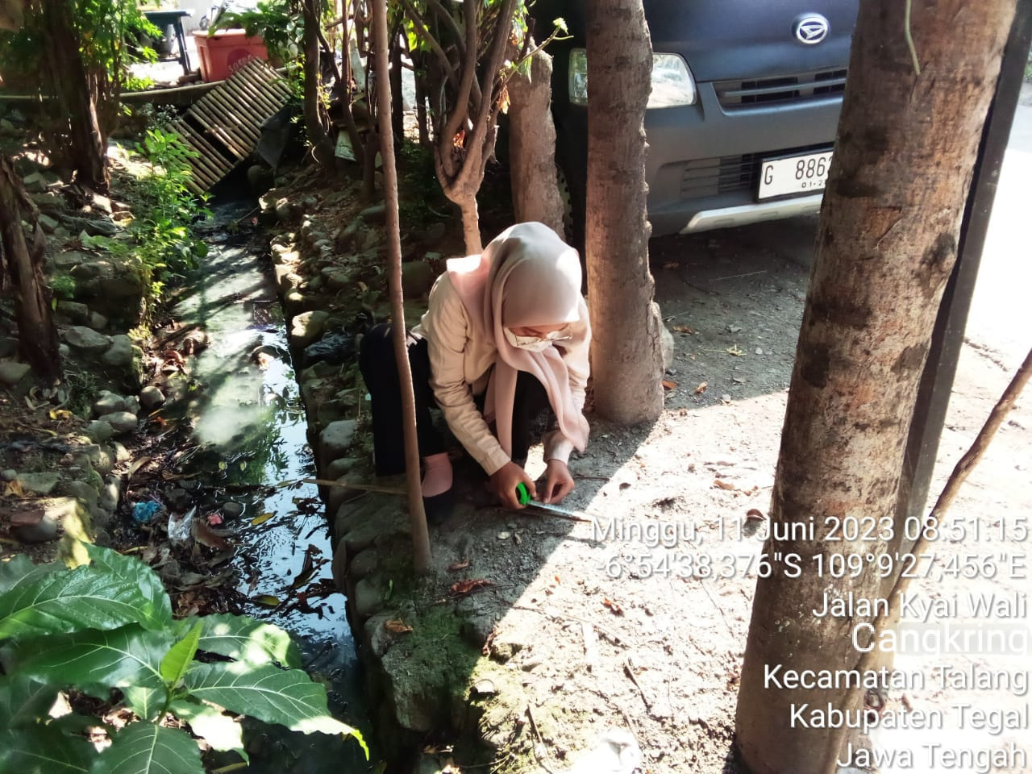
Lampiran 5. Surat Keterangan Data Curah Hujan Bulanan
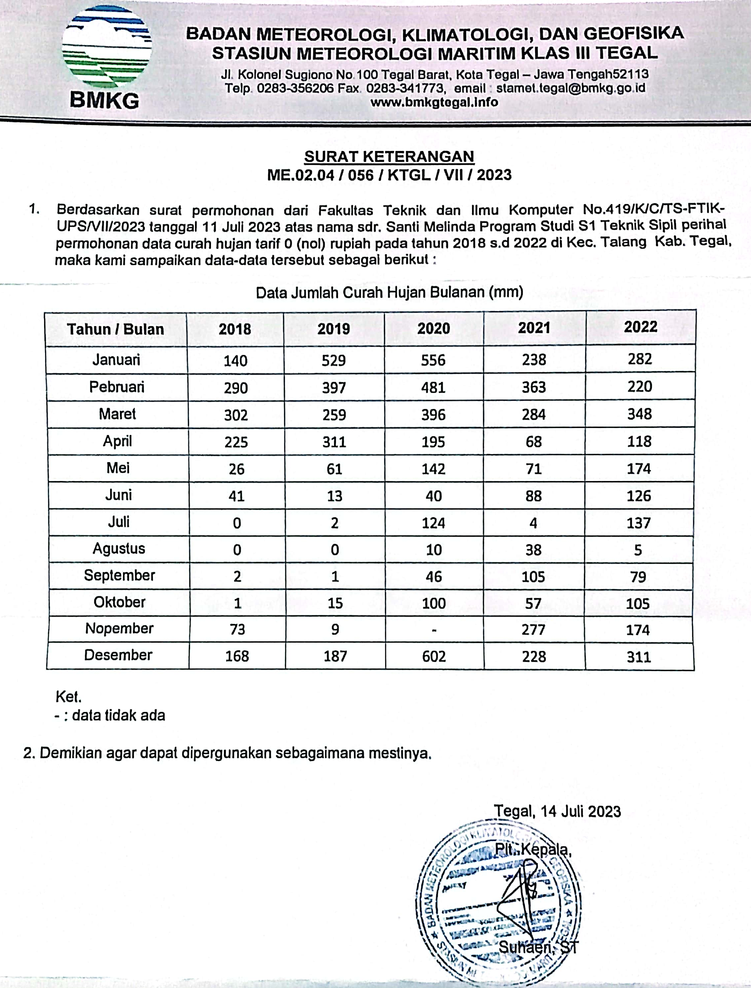

Lampiran 6. Jumlah Penduduk Berdasarkan Jenis Kelamin
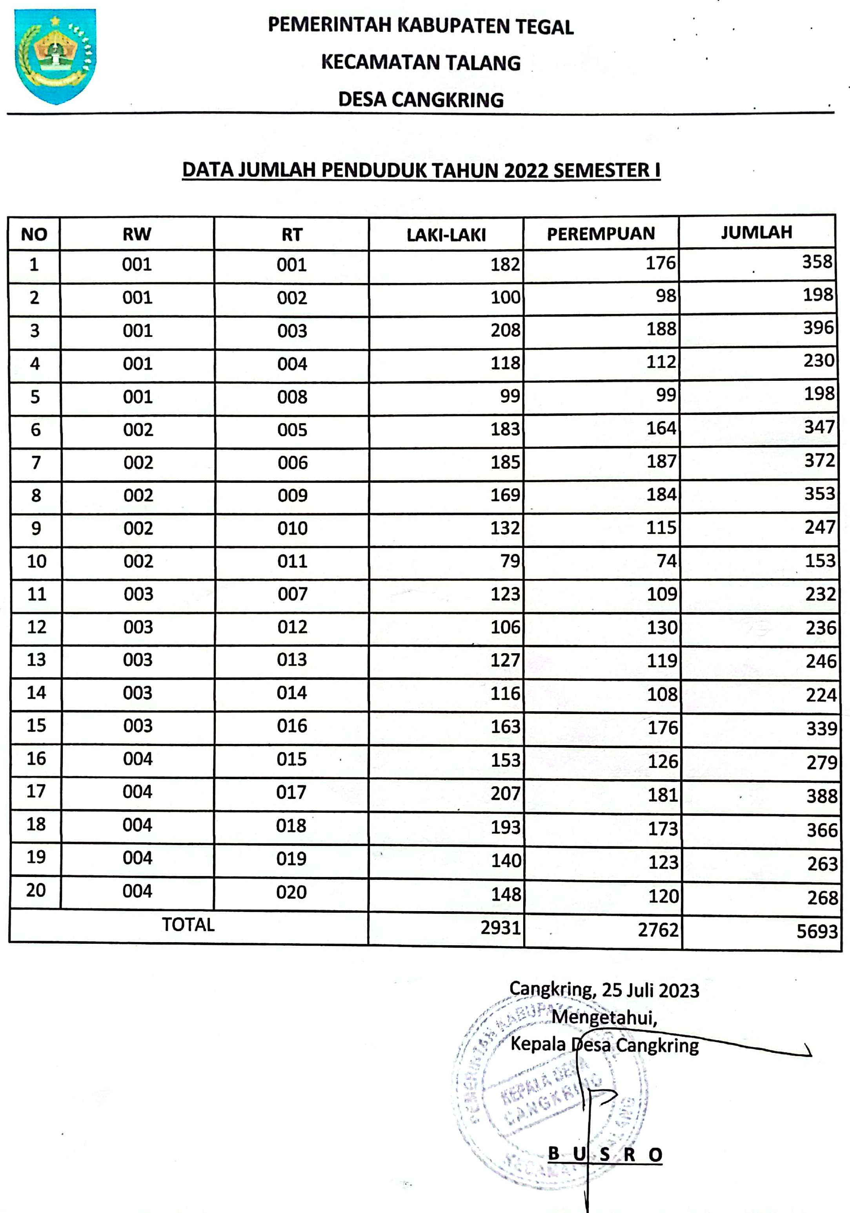

Lampiran 7. Daftar Bimbingan Skripsi

